Памятка для родителей
Взрослые, помните!
- Если ребенка постоянно критикуют, он учится НЕНАВИДЕТЬ
- Если ребенок растет во вражде, он учится АГРЕССИВНОСТИ
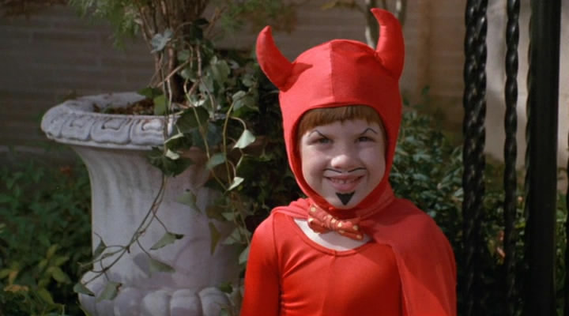
- Если ребенка постоянно высмеивают, он становится ЗАМКНУТЫМ
- Если ребенок растет среди упреков, он учится ЖИТЬ С ЧУВСТВОМ ВИНЫ
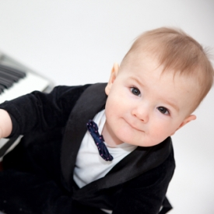
- Если ребенок растет в терпимости, он учится ПРИНИМАТЬ ДРУГИХ
- Если ребенка подбадривают, он учится ВЕРИТЬ В СЕБЯ
- Если ребенок растет в честности, он учится БЫТЬ СПРАВЕДЛИВЫМ
- Если ребенок растет в безопасности, он учится ВЕРИТЬ В ЛЮДЕЙ
- Если ребенка поддерживают, он учится ЦЕНИТЬ СЕБЯ
- Если ребенок растет в миролюбии и понимании, он учится НАХОДИТЬ ЛЮБОВЬ В ЭТОМ МИРЕ!

